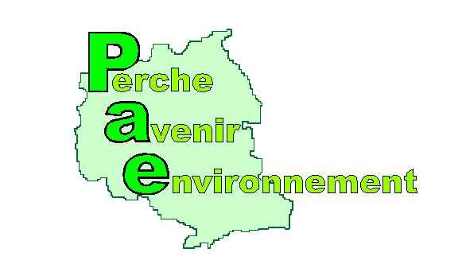
Saint-Jean de la Forêt,15 Mars 2018

Monsieur Alain WARTEL

Commissaire enquêteur

Objet :Avis de Perche Avenir Environnement, enquête publique concernant le PLU de la commune de Saint Hilaire Sur Erre

Notre association crée il y a une quinzaine d'années, a pour objectif la prévention à court , moyen et long terme de tout type de pollution et d'atteinte à la qualité de l'environnement du PERCHE, et au delà la protection de la santé de ses habitants.Nous sommes tout particulièrement sensibles à la préservation de la quantité et de la qualité des ressources en eau et au maintien de leurs critères de potabilité en vue de la consommation humaine.

Nous émettons les observations suivantes issues de notre consultation du dossier, relatives à la protection de la ressource en eau.Nous nous sommes attachés à étudier les mesures de protection concernant les haies, les zones humides, le respect de la trame Verte et Bleue et les questions concernant les assainissements non collectifs.

La méthodologie retenue pour le rapport de présentation, est à notre avis particulièrement intéressante.Les orientations, clairement définies et le zonage de la commune selon les objectifs fixés (N, NP, NL),les éléments complémentaires au découpage en zones, ainsi qu'une cartographie claire, donnent au public un accès aux informations et lui permettent d'exprimer plus facilement son avis .

-1-Le règlement identifie certains éléments à protéger au regard de la trame Verte et Bleue.

Les espaces boisés classés:
L'espace boisé classé permet de préserver durablement la vocation forestière d'un boisement:le défrichement y est rejeté de plein droit, les coupes et abattages y sont soumis à autorisation.

Les haies :

Elles ont été identifiées et classées dans le cadre d'une commission communale, validées par les exploitants agricoles qui y participaient et répertoriées sur une cartographie claire et précise. Toutes interventions nécessitent une autorisation , excepté l'entretien (coupe à blanc).Pour notre association cette réglementation et son respect va dans le sens d'une réelle protection de la biodiversité.
Cependant nous pensons qu'il faudra mieux définir les travaux d'entretien, en effet nous pointons régulièrement des « coupes à blanc » trop sévères qui ne permettent pas la régénération de la haie.

Les zones humides :

Les zones humides rendent bien des services au monde vivant. Elles sont des territoires de rencontre entre I 'eau et la terre et ont de sérieux atouts face au dérèglement climatique qui
s'annonce. Nous souhaitons rappeler les bienfaits essentiels des zones humides: elles limitent les effets des inondations, elles atténuent les sécheresses, elles stockent le carbone responsable du dérèglement climatique.

Document 3A Règlement page 35 occupation des sols

Dans les zones humides : Tous les modes d'occupation et d'utilisation du sol de nature à entraîner leur destruction ou à compromettre leurs fonctionnalités (remblais, déblais, dépôts, affouillement, exhaussement, construction….) sont interdits. Par contre les travaux destinés à leur rendre leur fonctionnalité sont autorisés.
Nous tenons à souligner la clarté des prescriptions et du règlement graphique

Les chemins de randonnées:
Répertoriés sur les cartographies, ils sont signalés dans le PLU et doivent rester en l'état

-2 Eau et les milieux aquatiques :

Comme nous l'avons déjà noté, le PLU , à travers ses règlements graphiques et écrits s'est efforcé de protéger les zones humides fonctionnelles et les milieux aquatiques.
Il s'agit donc d'améliorer la qualité de l'eau arrivant par ruissellement dans ces milieux par une meilleure gestion des eaux usées et pluviales.

Nous tenons à préciser l'importance de l'efficacité des dispositifs d'assainissement .

Le dispositif d'assainissement collectif du PLU n'amène pas de remarques particulières.

Pour l'assainissement non collectif les études et contrôles effectués par le SPANC posent un certain nombres de questions.(105 logements concernés)
Le bureau d'étude qui a effectué le diagnostic révèle que près des trois quarts des systèmes de prétraitement étaient à modifier et qu'au moins 40 % des dispositifs de traitement étaient à revoir.
La loi sur l'eau et les milieux aquatiques de novembre 2006 préconisait déjà la mise aux normes des assainissements non collectif par les particuliers, plus de dix ans plus tard il y a encore beaucoup à faire dans le domaine, malgré les contrôles effectués par les SPANC.
Cela signifie donc que l'assainissement non collectif est totalement insuffisant et que les pré-dépollutions des eaux rejetées dans l'environnement ne sont pas effectuées.
Dans le dossier du PLU ,Il est précisé qu'il sera décidé des prescriptions de travaux et de mises aux normes avec un délais de quatre ans pour exécution.
Nous souhaitons noter l'importance de ce point, la nécessité des mises aux normes et surtout le suivi du respect des prescriptions.
C'est une question récurrente dans les nombreux dossiers que nous étudions,les prescriptions ne sont pas toujours respectées et nous déplorons le manque de suivi du respect des prescriptions

En conclusion de cet avis :

Malgré nos remarques concernant la nécessité d'améliorer les dispositifs d'assainissement non collectifs notre association a apprécié les dispositions claires et précises concernant les mesures, de protection de la bio-diversité, de l'environnement, de la ressource en eau et par conséquences la protection de la santé des habitants.
Nous donnons donc un avis favorable au PLU de Saint-Hilaire, en souhaitant que les autres PLU, ou PLUI du Perche adoptent une démarche identique.

Jacqueline SAREM
Présidente de Perche Avenir Environnement

